Základní škola T. G. Masaryka a Mateřská škola Poříčany, okr. Kolín

VY_32_INOVACE_D_16_Řecko-úvod

Číslo projektu: CZ.1.07/1.4.00/21.3085

Anotace:
- pracovní list
- materiál slouží jako motivační pracovní list k základnímu seznámení s dějinami antického Řecka. Zároveň je zaměřen na procvičení početních operací s desetinnými čísly. Lze využít jak v hodině dějepisu tak i v hodině matematiky.
6. třída

Zpracovala:
Mgr. Jana Cmárová

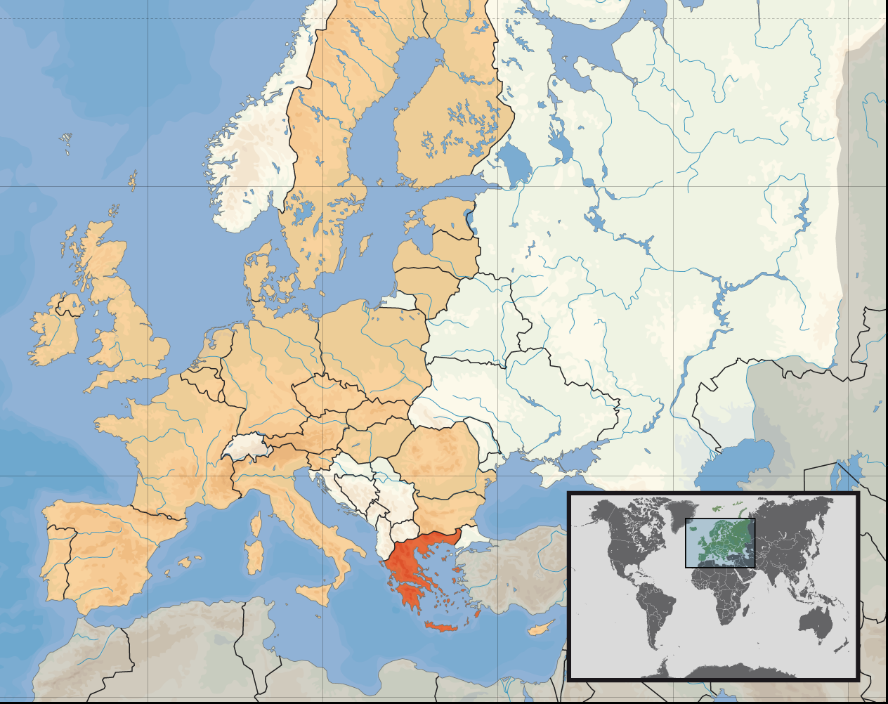
Mapa Evropy:
1. Najdi na mapě stát, který má podle tebe podobnou rozlohu jako Řecko.
Stát: ……………………………
2. Najdi jeho rozlohu:
…………………………………..
Řecko má rozlohu: 131 940 km²
3. Vypočítej o kolik je rozloha tvého státu větší/menší než rozloha Řecka?

1. Vypočítej a vylušti:
Tajenka…………………………………………………
Vysvětli:
3,5 + 6,2 = C – 10,5 P – 9,7 A – 12,4
5,1 + 8,8 = O – 13,9 I – 14,9 E – 13,8
10,5 + 10,5 = H – 22,0 K – 22,1 L – 21
2,6 + 4,7 = I – 7,3 V – 6,9 C – 7,5
9,7 + 5,9 = F – 14,6 T – 14,5 S – 15,6
2. Kréta
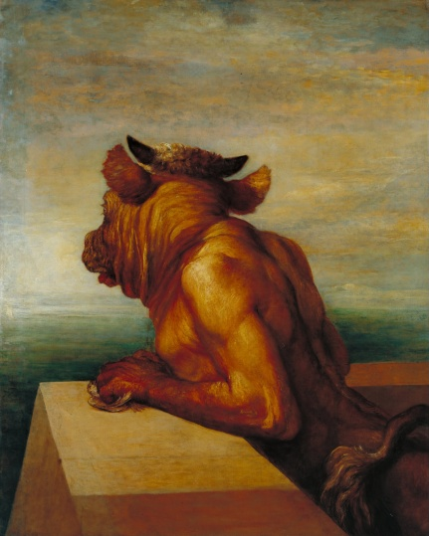
Minojská civilizace byla civilizace, která existovala na Krétě přibližně v období 2700 až 1450 př. n. l..
Mínós – je v řecké mytologii krétský král, syn Dia a jeho milenky Európy.
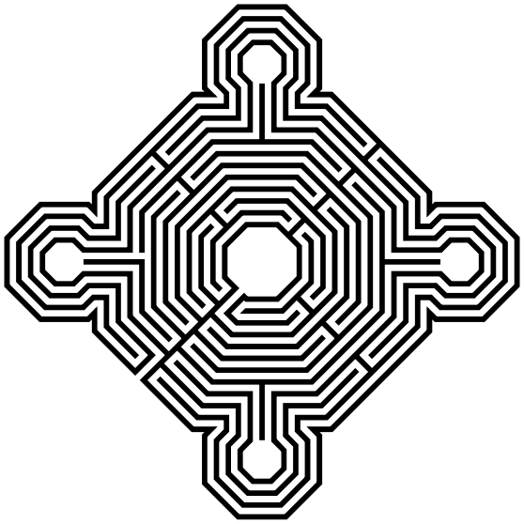
Mínós udržoval přátelské vztahy s řeckými městy, zejména s Athénami, takže když se tam pořádaly hry, zúčastnil se jich také jeho syn Androgeos a zvítězil. To však neunesl athénský král Aigeus a zavraždil ho. Bohové potrestali Athény morem a suchem a Mínós proti nim vytáhl se silným vojskem. Za usmíření museli Athéňané zaplatit krutou daň – každý devátý rok museli na Krétu poslat sedm panen a sedm paniců, kteří byli předhozeni Minotaurovi.
Diskutujte – Kdo byl Minotaur?

Najdi cestu z labyrintu. Kdo bude první?

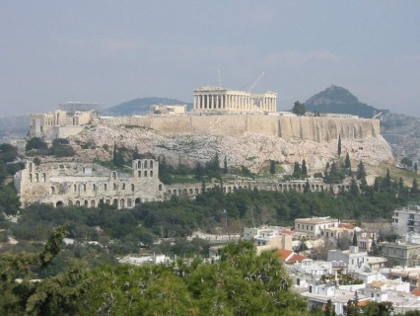
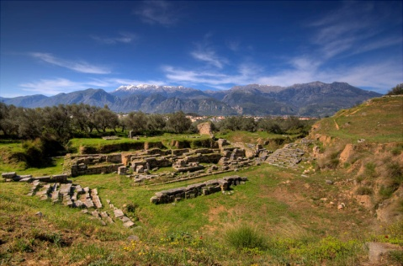
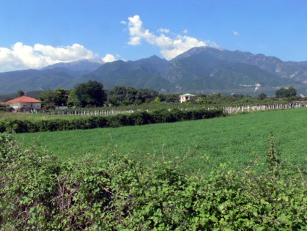
3. Doplň tabulku:

80,3 km 213,8 Km

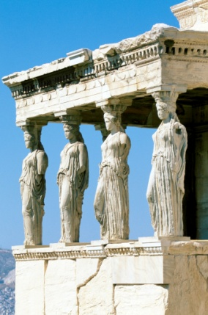
Olymp Sparta Athény

Místa |   Vzdálenost
Olymp - Sparta
Sparta - Athény
Olymp - Athény

4. Na procházce Athénami:
V Athénách je vzdálenost od Akropole k Partheonu je 300 m. Kolik je to kilometrů?
Výpočet:
V Athénách je vzdálenost od Akropole k Poseidonovu chrámu 5,8 km. Kolik je to metrů?
Výpočet:
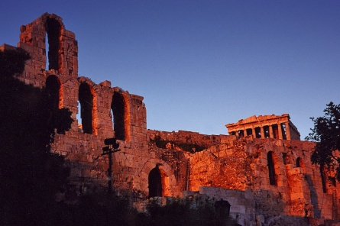



V Athénách je vzdálenost od Partheonu k Dionýsovu divadlu 4,3 km. Kolik je to metrů?
Výpočet:

5. Maratonský běh
Maratonský běh neboli maraton je běžecký závod na vzdálenost 42,195 km.
Název a délka trati se odvozují z legendy o řeckém běžci jménem Feidippidés, který měl údajně po bitvě u Maratonu, 12. září 490 př. n. l., nést zprávu o vítězství Athéňanů nad Peršany z Marathónu do 39,152 km vzdálených Athén a tam se slovy „Νενικήκαμεν“ – „Zvítězili jsme“ vyčerpáním zemřel.
Vypočítej o kolik je delší současná vzdálenost, oproti té z legendy?

Ultramaraton je běh na vzdálenost delší než 42,195 km, nejčastěji na 50 a 100 km. Vypočítej o kolik je tato trasa delší než v klasickém maratonu?

Zdroje:
http://cs.wikipedia.org/wiki/Soubor:EU_location_GRE.png
www.office.microsoft.com - kliparty
http://cs.wikipedia.org/wiki/Soubor:Lightmatter_acropolis.jpg
http://cs.wikipedia.org/wiki/Soubor:Attica_06-13_Athens_50_View_from_Philopappos_-_Acropolis_Hill.jpg

